BERENBABBELS Berenbabbels 10 2019-2020

AGENDA
15 mei: ophaaldag Bag2School komt te vervallen.
19 mei: uitstapje Bleijendijk van groep 1-2 komt te vervallen
21 mei: Hemelvaart: alle kinderen zijn vrij
22 mei: roostervrije dag: alle kinderen zijn vrij
25 mei start van derde Verkeersweek
01 juni: tweede Pinksterdag: alle kinderen zijn vrij
03 juni: de Berenshow van groep 5-7 komt te vervallen
10 t/m 12 juni: het schoolkamp van groep 8 komt te vervallen

JARIG VANAF 14 mei t/m 11 juni: VAN HARTE GEFELICITEERD!
Flore – Puk – Lemoni - Mila

Communicatie

Beste ouders/verzorgers,

De heropening van De Kleine Beer is uitstekend verlopen. Zowel de kinderen als het team zijn blij elkaar weer te kunnen zien! Naast aandacht voor het sociaal-emotionele aspect is er ook heerlijk gespeeld en gewerkt. Doordat de groepen zo klein zijn, is er extra aandacht en ruimte voor gesprek geweest en dit zal ook zo blijven. De sfeer tussen de kinderen onderling is fantastisch, we genieten ervan! We moeten natuurlijk erg wennen aan het afstand houden. Het ‘nieuwe normaal’ voelt nog erg onnatuurlijk. We merken dat de kinderen thuis goed zijn ingelicht rondom de veiligheidsregels. Heel veel dank daarvoor!

Ook jullie als ouders missen we in de school. Eventjes contact hebben met elkaar en delen wat er speelt rondom de kinderen missen we erg. Mocht er iets zijn, schroom niet om even te bellen of te mailen. De komende weken hanteren we de Stroomm-richtlijnen om na schooltijd zo snel mogelijk het gebouw te verlaten. Hierdoor kan het zijn dat we lastig bereikbaar zijn na 14.15 uur. Via de mail een belafspraak maken kan altijd. Onder schooltijd bellen kan ook, dan wordt u door de leerkracht na 14.15 uur teruggebeld.

Zoals u weet hanteren we het continurooster tot 1 juni. Zodra er duidelijkheid is over de periode na 1 juni laten wij u dit direct weten via de mail. U kunt in deze periode wekelijks een berichtje verwachten rondom de stand van zaken.

Schoolfotograaf

Fotografie Sterre biedt alle kinderen de mogelijkheid vrijblijvend een schoolfoto te laten maken in hun eigen studio in Nuland. U ontvangt een aparte mail met meer informatie.

Wist u dat…..

- …het schoofruit de afgelopen periode geschonken is aan de voedselbank?
- …we bezig zijn met een alternatieve datum rondom Bag2School? Fijn als u uw oude
kleding voor ons apart kunt houden.
- ...Mad Science de naschoolse cursus nu online aanbiedt voor de kinderen die zich
opgegeven hebben?

Stagiaires

Doordat we stageovereenkomsten hebben met onze stagescholen zijn stagiaires welkom op school. Ook voor hen gelden natuurlijk alle veiligheidsmaatregels. Er hebben wat wisselingen plaatsgevonden. De stagiaire uit groep 3-4 is volgens afspraak gestart in groep 6-8 op de woensdag en donderdag. De stagiaire uit groep 5-7 heeft helaas een andere stageschool gevonden. Om gezondheidsredenen kunnen wij hem geen stageplaats meer bieden.

Het onderwijsaanbod en rapport

Zoals u al eerder in de brief heeft kunnen lezen, zullen wij de citotoetsen afnemen in september. De reden hiervoor is dat we de nadruk leggen op het welbevinden. Dat betekent niet dat we de kinderen niet volgen in hun ontwikkeling. Dit doen we juist wel, maar op een andere manier! Namelijk door hun ontwikkeling/groei in kaart te brengen t.o.v. zichzelf en de leerdoelen zichtbaar te maken voor de komende periode. Het onderwijsaanbod zal hier op afgestemd worden. Het betekent ook dat meer kinderen op eigen niveau werken. Er zal een aanpassing gemaakt worden in het rapport wat de kinderen op 26 juni meekrijgen. Zo krijgt u toch inzicht in de onderwijsontwikkeling. De ouder(kind)gesprekken vinden een week later plaats in de week van 29 juni t/m 3 juli. Omdat we nog niet precies weten wat de richtlijnen van het RIVM zijn, hoort u nog op welke manier de gesprekken plaats zullen vinden en hoe we het inplannen.

Muzieklessen en musical van groep 8

De muzieklessen van groep 1 t/m 7 worden tot aan de zomervakantie door de leerkrachten zelf verzorgd. Meneer Vincent zal met de kinderen van groep 8 de musicalliedjes oefenen. Dit zal hij de komende weken op maandagen en woensdagen doen.

De musical van groep 8 gaat door! De kinderen zijn enorm enthousiast en het samenspel en oefenen van liedjes bevordert het welbevinden. Daarnaast is het een fantastische afsluiting van groep 8, die wij hen niet willen onthouden. De veiligheidsregels worden natuurlijk in acht genomen en we volgen de richtlijnen van het RIVM. De uitvoering zal waarschijnlijk niet bijgewoond kunnen worden door ouders en overige familieleden van de kinderen. Dat vinden we heel naar natuurlijk. We zijn daarom bezig om de musical te kunnen laten filmen. Alle kinderen van groep 8 zullen aan het eind van het schooljaar een usb-stick ontvangen met daarop de film van de eindmusical. Zo is er toch een mooie herinnering aan de schoolperiode en heeft u de gelegenheid om de musical te kunnen zien. U ontvangt in een later stadium een brief waarin we u om toestemming vragen om te mogen filmen.

Vanuit groep 1-2

Wat waren de kinderen blij om elkaar weer te zien en de juf ook! Het was natuurlijk ook een beetje spannend omdat de papa’s en mama’s niet mee naar binnen konden gaan om samen even een boekje te lezen. Gelukkig hadden een aantal kinderen een grote tas met al hun werkjes die ze de afgelopen tijd gemaakt hebben mee naar school genomen. Wat waren ze trots op al hun werk en de juf trots op de ouders! We moeten het samen doen! We hebben veel gespeeld, maar ook samen over onze gevoelens gesproken m.b.v. het prentenboek Het Kleurenmonster. We hebben een gevoelsthermometer gemaakt zodat de juf maar ook papa en mama kunnen zien wat voor gevoel er in onze buik zit…. blij, verdrietig, bang, kalm en zelfs verliefd.

Er is zelfs een jongen verliefd op de juf vertelde hij. Alle avonturen heeft de juf op klasbord gezet….. Hebben jullie gezien dat we ook op het schoolplein een blauw vogelhuisje hebben met jonge vogeltjes? We hebben ze horen piepen. De kinderen hebben ook ontdekt dat er een piep klein vogeltje uit het nestje gevallen was. Heel interessant om zo’n klein vogeltje te zien zonder veertjes. Kortom we hebben weer veel ontdekt en vinden het weer fijn om op school te zijn!

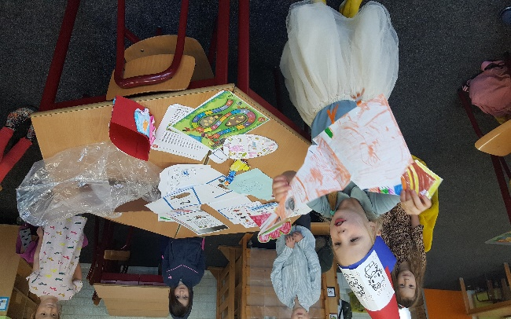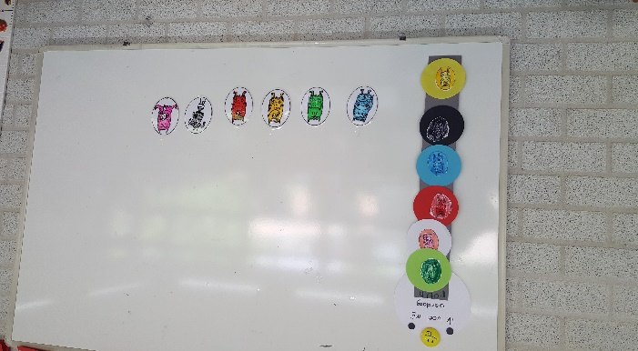

Vanuit groep 3-4

Wat zijn wij blij dat wij alle kinderen weer in het ‘echt’ gezien hebben! ☺
Deze week zijn wij rustig begonnen met het lesprogramma en dat is voor iedereen ook weer fijn.
De kinderen zijn gestart met het maken van een tijdscapsule, veel enthousiaste kinderen met veel verschillende ideeën.
We hebben lekker buiten gespeeld in de grote en kleine speeltuin vlakbij school, maar ook vertrouwd op het schoolplein. De boterhammen in de klas opeten is ook erg gezellig.
Er is ook tijd om te spelen met de lego en vooral met elkaar. Klasgenootjes hebben elkaar gemist en zijn blij elkaar te zien en samen te spelen. Er komen hele rollenspellen voorbij.
Voordat wij beginnen met de les zijn we in de weer met zeep, handen wassen en afdrogen met papieren doekjes. De kinderen denken er zelf ook goed aan en dat is fijn.
Elk kind heeft een thermometer/stoplicht gemaakt en die ligt op tafel. Met een wasknijper kunnen de kinderen aangeven hoe zij zich voelen. Er zijn veel blije gezichten en wij hopen de komende weken alleen maar vrolijke kinderen te zien.

Vanuit groep 5-7

De kinderen van groep 5-7 zijn maandag en dinsdag weer fijn gestart met het onderwijs in de klas! Het was even wennen dat de groep nu gesplitst is. Toch hebben we samen een leuke oplossing bedacht om met elkaar in contact te kunnen blijven. We hebben een ‘kletspraatmuur’ gemaakt. De kinderen hebben op deze muur allemaal een ‘postvakje’ om briefjes in te stoppen. Daarnaast hebben de kinderen een gevoelsthermometer gemaakt, waarmee ze op school aan kunnen geven hoe ze zichzelf voelen. Zo kunnen we in deze ‘vreemde’ periode goed rekening houden met elkaar. Naast dat er uiteraard ook alweer hard gewerkt is aan de doelen van rekenen, taal en spelling, hebben we samen ook veel plezier gehad. Het was heerlijk om weer met z’n allen buiten te kunnen spelen en spelletjes te kunnen doen. Daar hebben we de eerste dagen ook de nodige tijd en ruimte voor gecreëerd! Volgende week starten we de presentaties van de boekendozen. Wij zijn erg benieuwd naar jullie leuke en inspirerende verhalen over jullie leesboeken!

Preadviezen groep 7
De Entreetoets van groep 7 wordt afgenomen in september in groep 8. Toch willen we wel onze gedachten met u en de kinderen delen m.b.t. de preadviezen. Deze worden tijdens het ouder-kindgesprek met u besproken op basis van observaties en de gegevens uit ons leerlingvolgsysteem. Dit worden brede gecombineerde preadviezen, waarbij de kinderen nog alle mogelijkheid tot groei hebben.

Vanuit groep 6-8

Wat fijn om alle kinderen weer gezien te hebben deze week! Iedereen gaat echt super goed om met de nieuwe gemaakte afspraken/regels. We genieten er weer van om iedereen op school te zien.
Wist u dat:
….Groep 8 is begonnen met het oefenen van de musical: Jungle Beat?
….We heel blij zijn dat we dit door kunnen laten gaan?
….Groep 6 een muurkrant heeft gemaakt over de tijd dat ze thuisonderwijs kregen?
….Groep 8 een tijdscapsule heeft gemaakt en deze over 30 jaar pas mag openen?
….We nog gewoon doorgaan met Padlet en Teams voor wanneer de kinderen niet naar school
toe komen?
….Robby heel goed voor onze wandelende takken heeft gezorgd?
….Er nu veel baby takjes geboren zijn?
….Je wandelende takken mee naar huis mag nemen als je ouders dan goed vinden?
….Groep 8 soms extra naar school toe komt om te oefenen voor de musical?
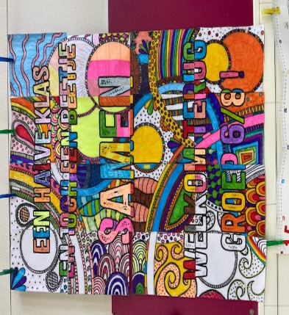
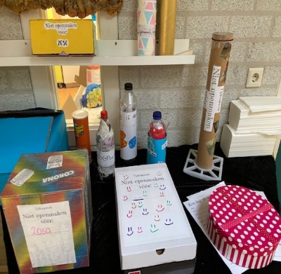
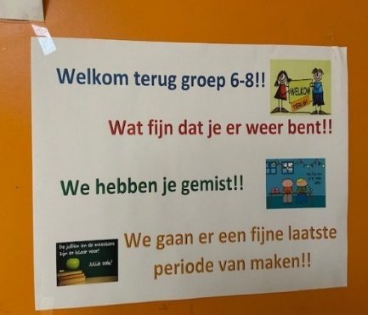

Vooruitblik: belangrijke data en wat kunt u verwachten?

- De studieweek van 15 t/m 19 juni komt te vervallen, behalve woensdag 17 juni. Deze dag zal een studiedag voor het team zijn. De kinderen zijn dan vrij. U kunt contact met ons opnemen indien u in deze week plannen gemaakt hebt die wel doorgaan.
- 26 juni ontvangen de kinderen hun aangepaste rapport en in de week van 29 juni t/m 3 juli vinden de ouder(kind)gesprekken plaats.

De volgende Berenbabbels verschijnt op 11 juni 2020

Het team van De Kleine Beer wenst u allen alvast een fijn weekend en vooral gezondheid toe.

